**12. A feladat a magyarországi demográfiai és társadalmi helyzettel kapcsolatos.**

**Válaszolja meg a következő feladatokat a forrás és ismeretei alapján!** (Elemenként 0,5

pont.)

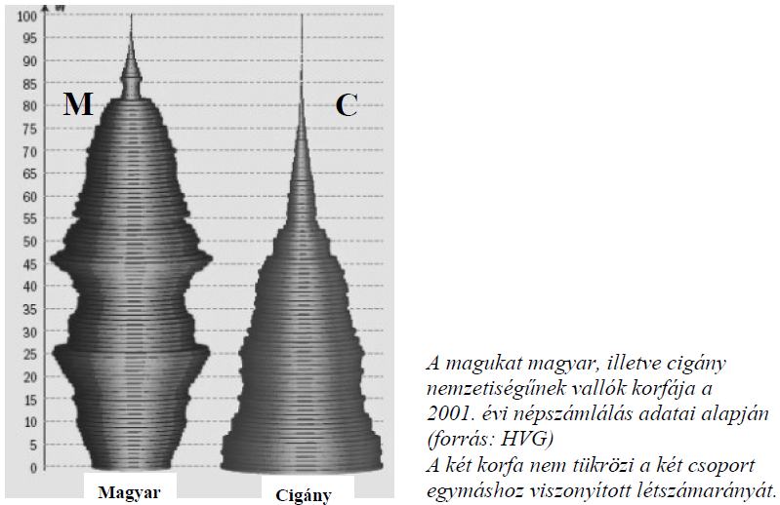

**a) Az állításpárok közül karikázza be a magukat cigány nemzetiségűnek vallókra**

**vonatkozó állítás sorszámát!**

A)

1. A népesség tagjai közül kb. 20% idősebb 60 évesnél.

2. A népesség tagjainak kb. 5%-a 60 évesnél idősebb.

B)

1. Legfiatalabb korosztályuk egyszersmind a legnépesebb is.

2. A korfán a populáció „derékban” a legvastagabb: a 46 évesek létszáma több mint a duplája

a 0–1 év közöttieknek.

C)

1. Az átlagéletkor kb. 40 év.

2. Az átlagéletkor kb. 25 év.

D)

1. A népesség ifjabbik fele 0–22 év közötti fiatal, miközben az öregebbik fele a 23–93 év

közötti korosztályokhoz tartozik.

2. A népesség ifjabbik fele a 0–39 év közöttiek, míg az idősebbik fele a 40–100 évesek közül

kerül ki.

**b) Írja be a következő állítások után a megfelelő korfa betűjelét (M / C)!**

1. Jól kimutatható a Rákosi-korszak népesedés-politikájának következménye: …...

2. Hazánk korfája ilyen volt a XIX. század második felében: ……

3. A mai Svédország korfájához hasonló: …...

4. A mai India korfájához hasonló: …...

Megoldás

**12. Magyarország demográfiai helyzete (Elemenként 0,5 pont, összesen 4 pont.)**

**a)** A) 2.; B) 1.; C) 2.; D) 1.

**b)** 1.: M

2.: C

3.: M

4.. C